非铅酸蓄电池和龙门电缆的拍卖澄清事项
- 本次拍卖电池都是锂电池，清单如下：
资产编号 | 代维重新核实实物存放地址 | 单体电压（V） | 单体容量（Ah） | 电池只数 | 电池类型 | 小类
440300154138 | 53+怡创+深圳市坪山新区东城路5号(浪尾社区) | 48 | 50 | 1 | 铁锂电池 | 电池
440300138005 | 61+润建+广东省深圳市石岩街道黄峰岭工业大道保成泰工业园A栋 | 48 | 150 | 1 | 铁锂电池 | 电池
440300349498 | 清湖仓库地址：深圳市龙华区清龙路10号 | 12 | 50 | 1 | 铁锂电池 | 电池
440300307353 | 58+宜通+惠州市龙门县建设路管屋 | 48 | 50 | 1 | 铁锂电池 | 电池
440300001571 | 58+宜通+惠州市龙门县建设路管屋 | 48 | 150 | 1 | 铁锂电池 | 电池
440300001572 | 58+宜通+惠州市龙门县建设路管屋 | 48 | 150 | 1 | 铁锂电池 | 电池
440300001573 | 58+宜通+惠州市龙门县建设路管屋 | 48 | 150 | 1 | 铁锂电池 | 电池
440300001574 | 58+宜通+惠州市龙门县建设路管屋 | 48 | 150 | 1 | 铁锂电池 | 电池
440300318362 | 58+宜通+惠州市龙门县建设路管屋 | 48 | 50 | 2 | 铁锂电池 | 电池
440300421164 | 61+润建+深圳市宝安区沙井街道沙四中路33号 | 48 | 100 | 1 | 铁锂电池 | 电池
440300146721 | 宜通+龙华大浪仓库+深圳市龙华区上横朗路下横朗新村 | 48 | 100 | 1 | 铁锂电池 | 电池
440300146732 | 宜通+龙华大浪仓库+深圳市龙华区上横朗路下横朗新村 | 48 | 200 | 1 | 铁锂电池 | 电池
440300365004 | 广东省惠州市万鑫源汽贸（惠阳区田头村横岭工业区） | 48 | 50 | 1 | 铁锂电池 | 电池
440300365005 | 广东省惠州市万鑫源汽贸（惠阳区田头村横岭工业区） | 48 | 50 | 1 | 铁锂电池 | 电池
440300365006 | 广东省惠州市万鑫源汽贸（惠阳区田头村横岭工业区） | 48 | 50 | 1 | 铁锂电池 | 电池
440300365007 | 广东省惠州市万鑫源汽贸（惠阳区田头村横岭工业区） | 48 | 50 | 1 | 铁锂电池 | 电池
440300365008 | 广东省惠州市万鑫源汽贸（惠阳区田头村横岭工业区） | 48 | 50 | 1 | 铁锂电池 | 电池

照片如下：
怡创代维_深圳市坪山新区东城路5号(浪尾社区)_440300154138：
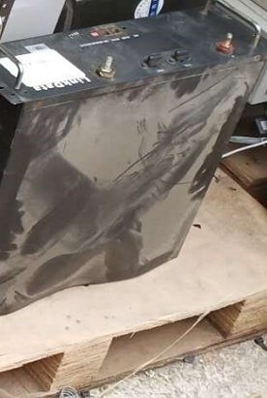
润建代维_广东省深圳市石岩街道黄峰岭工业大道保成泰工业园A栋_440300138005：
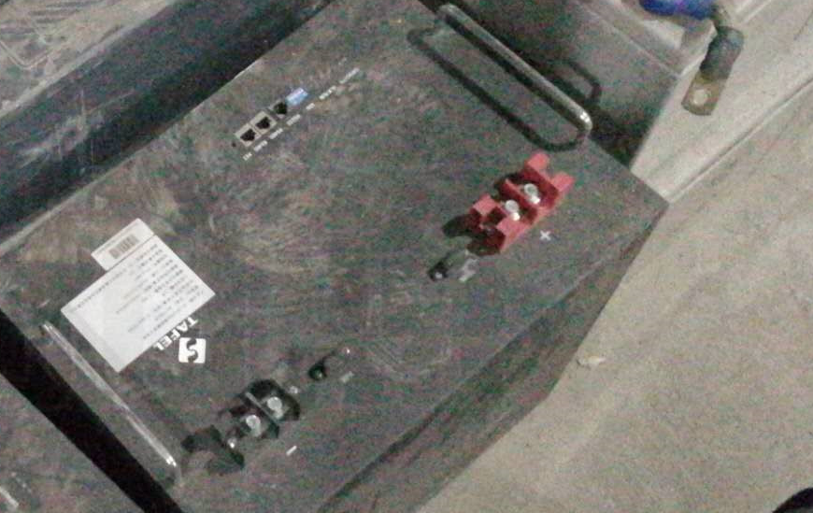

清湖仓库_龙华区清龙路10号_440300349498：
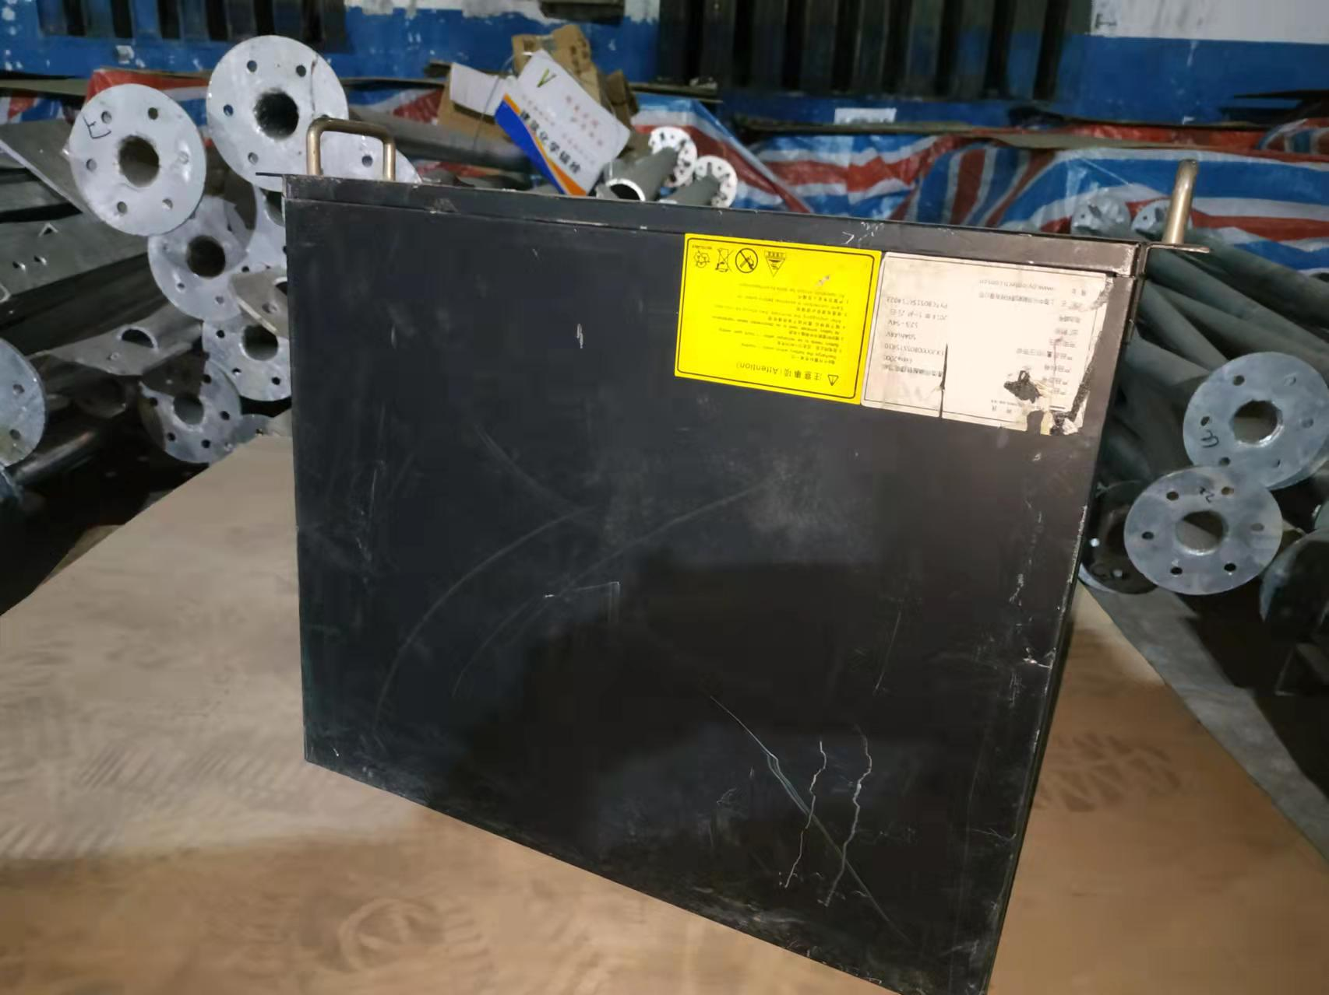
润建代维_深圳市宝安区沙井街道沙四中路33号_440300421164：
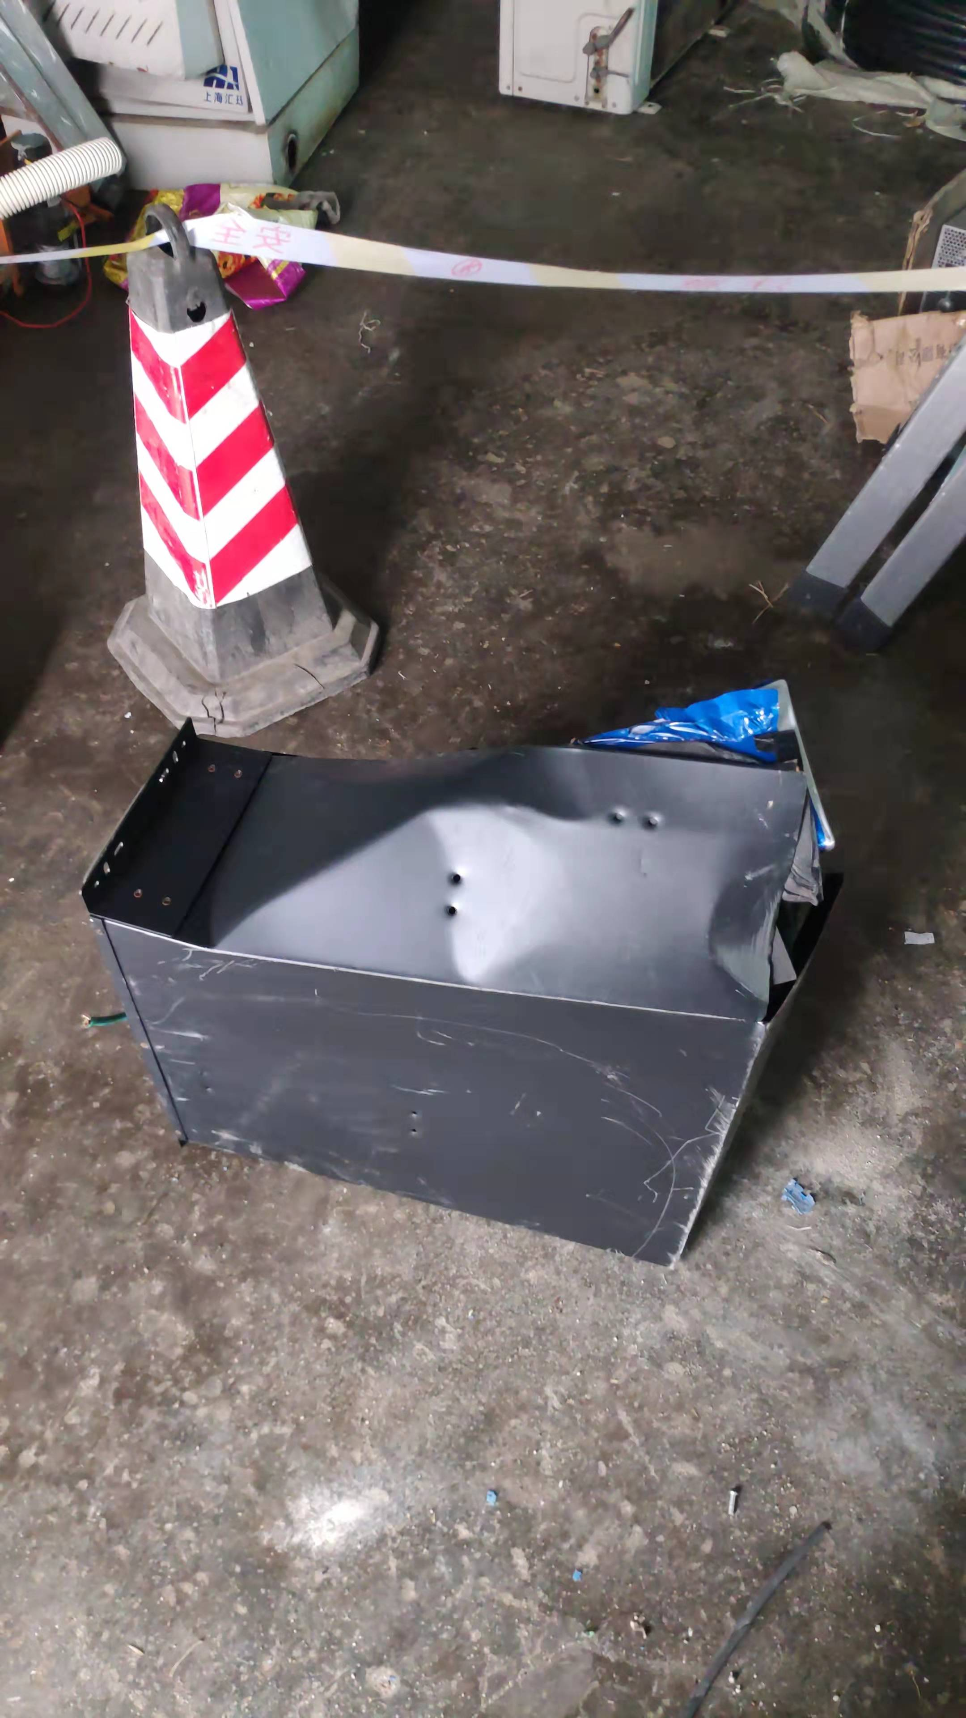
宜通代维_惠州市龙门县建设路管屋_440300318362：
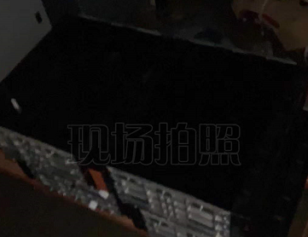
宜通代维_惠州市龙门县建设路管屋_440300307353：
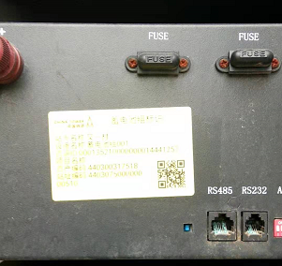
宜通代维_惠州市龙门县建设路管屋_440300001571、440300001572、440300001573、440300001574：
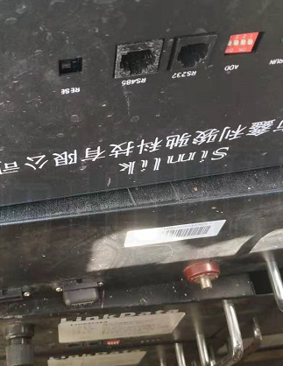
整治仓库_广东省惠州市万鑫源汽贸_440300365004、440300365005、440300365006、440300365007、440300365008：
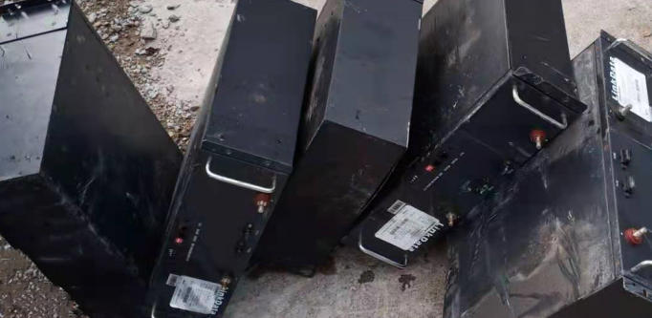
宜通代维_龙华大浪仓库+深圳市龙华区上横朗路下横朗新村_440300146721、440300146732：
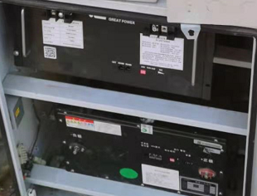

- 惠州龙门仓的电缆，清单如下：
资产编号 | 代维重新核实实物存放地址 | 小类 | 大类
440300155999 | 58+宜通+惠州市龙门县建设路管屋 | 电缆 | 机房配套类
440300441133 | 58+宜通+惠州市龙门县建设路管屋 | 电缆 | 机房配套类
440300307355 | 58+宜通+惠州市龙门县建设路管屋 | 电缆 | 机房配套类
440300164540 | 58+宜通+惠州市龙门县建设路管屋 | 电缆 | 机房配套类
440300301650 | 58+宜通+惠州市龙门县建设路管屋 | 电缆 | 机房配套类
440300302117 | 58+宜通+惠州市龙门县建设路管屋 | 电缆 | 机房配套类
440300306265 | 58+宜通+惠州市龙门县建设路管屋 | 电缆 | 机房配套类
440300303852 | 58+宜通+惠州市龙门县建设路管屋 | 电缆 | 机房配套类
440300156701 | 58+宜通+惠州市龙门县建设路管屋 | 电缆 | 机房配套类
照片如下：
宜通代维_惠州市龙门县建设路管屋_440300155999、440300441133、440300307355、440300164540、440300301650、440300302117、440300306265、440300303852、440300156701：
